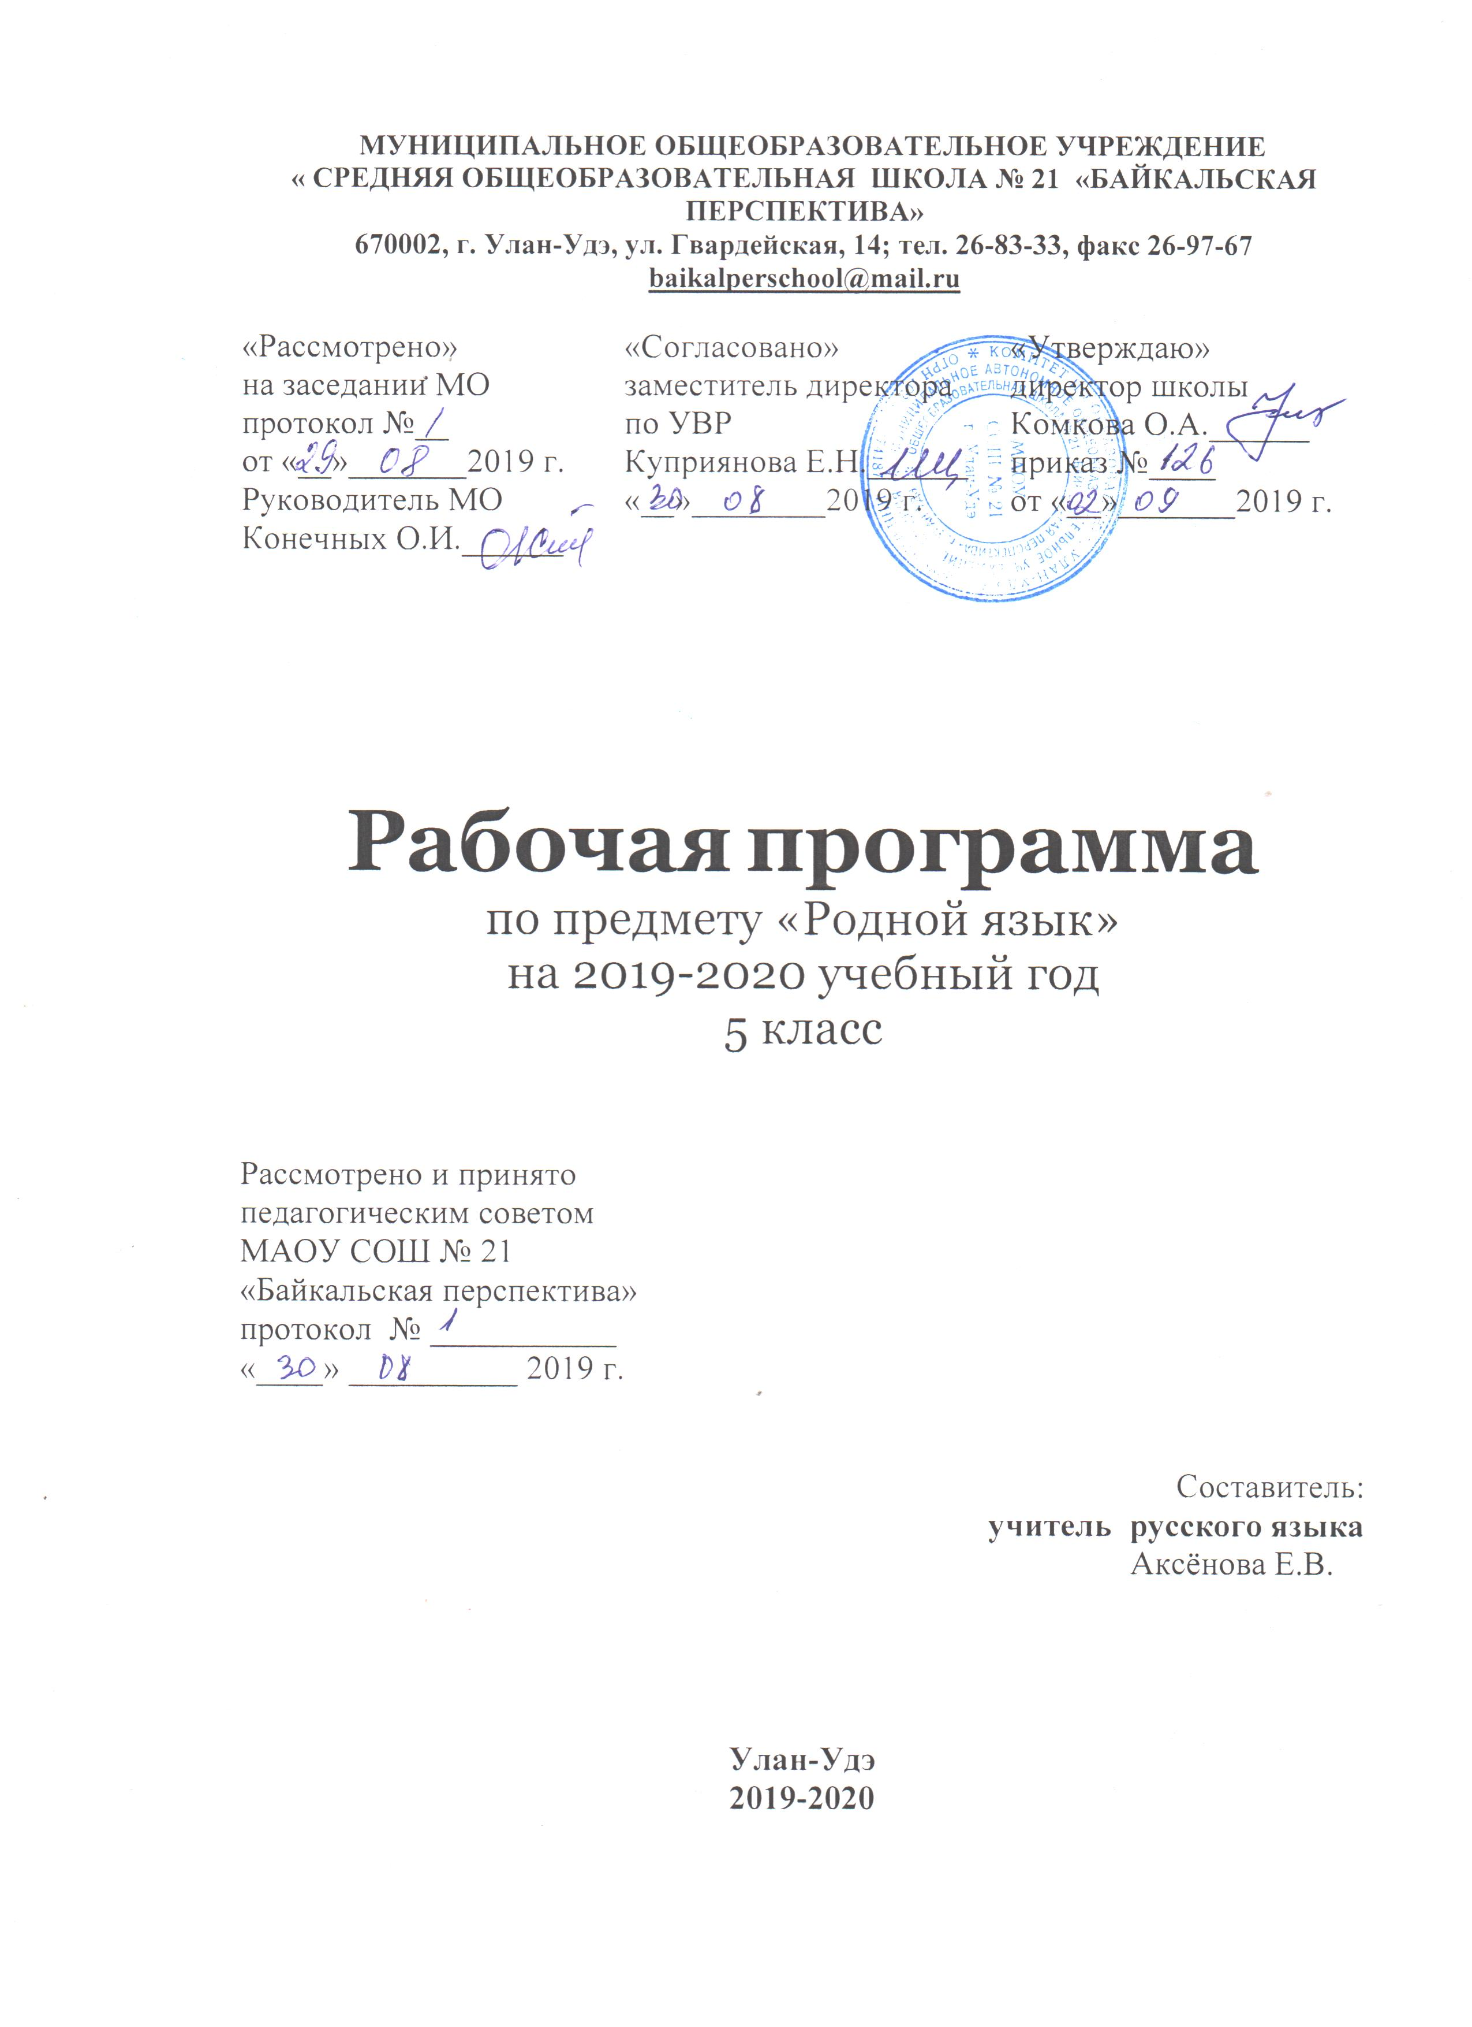

ПОЯСНИТЕЛЬНАЯ ЗАПИСКА

Рабочая программа по родному(русскому) языку разработана на основе ФГОС ООО (приказ Министерства образования и науки РФ от 17.12.2010г. № 1897), в соответствии с Рабочим учебным планом МОУ... , требований к результатам освоения основной образовательной программы основного общего образования, с учётом Примерной программы по учебному предмету «Родной (русский) язык» для 5 класса общеобразовательных учреждений, реализующих программы основного общего образования, одобренной решением федерального учебно-методического объединения по общему образованию Протокол от 31 января 2018 года № 2/18
Учитывая, что в утвержденном федеральном перечне учебников, рекомендуемых к использованию при реализации имеющих государственную аккредитацию образовательных программ основного общего образования, отсутствуют учебники по учебному предмету «Родной (русский) язык», в качестве дополнительного учебника используется учебник «15 уроков по культуре речи: практикум для учащихся» под редакцией Т.В.Матвеевой ,издательство «ФЛИНТА», 2014 , имеющийся в федеральном перечне учебников.
Данная программа предназначена для учащихся 5-А класса муниципального общеобразовательного учреждения города ...
Согласно учебному плану на изучение родной(русской)литературы отводится в 5-А классе 1 час в неделю,34 часа на год, 34 учебные недели.

Цели освоения учебного предмета в 5 классе:
• воспитание гражданина и патриота;
- формирование представления о русском языке как духовной, нравственной и культурной ценности народа;
- осознание национального своеобразия русского языка; формирование познавательного интереса, любви, уважительного отношения к русскому языку, а через него – к родной культуре;
- воспитание ответственного отношения к сохранению и развитию родного языка, формирование волонтёрской позиции в отношении популяризации родного языка;
- воспитание уважительного отношения к культурам и языкам народов России;
- овладение культурой межнационального общения;
• совершенствование коммуникативных умений и культуры речи, обеспечивающих свободное владение русским литературным языком в разных сферах и ситуациях его использования; обогащение словарного запаса и грамматического строя речи учащихся; развитие готовности и способности к речевому взаимодействию и взаимопониманию, потребности к речевому самосовершенствованию;
• углубление и при необходимости расширение знаний о таких явлениях и категориях современного русского литературного языка, которые обеспечивают его нормативное, уместное, этичное использование в различных сферах и ситуациях общения; о стилистических ресурсах русского языка; об основных нормах русского литературного языка; о национальной специфике русского языка и языковых единицах, прежде всего о лексике и фразеологии с национально-культурной семантикой; о русском речевом этикете;
• совершенствование умений опознавать, анализировать, классифицировать языковые факты, оценивать их с точки зрения нормативности, соответствия ситуации и сфере общения; умений работать с текстом, осуществлять информационный поиск, извлекать и преобразовывать необходимую информацию;
• развитие проектного и исследовательского мышления, приобретение практического опыта исследовательской работы по русскому языку, воспитание самостоятельности в приобретении знаний.

Задачи освоения учебного предмета в 5 классе :
- основами знаний о родном русском языке (его устройстве и функционировании), развивать языковой и эстетический идеал, т.е. представления о прекрасном в языке и речи;
- формировать прочные орфографические и пунктуационные умения и навыки (в пределах программных требований);
- обучать умению связно излагать свои мысли в устной и письменной форме;
- обучать умению самостоятельно пополнять знания по русскому языку;
- воспитывать учащихся средствами данного предмета.

РАЗДЕЛ 1.
ПЛАНИРУЕМЫЕ РЕЗУЛЬТАТЫ ОСВОЕНИЯ УЧЕБНОГО ПРЕДМЕТА.
Рабочая программа по учебному предмету «Родной (русский) язык» направлена на достижение школьниками следующих личностных, метапредметных и предметных результатов:
Личностные
1) понимание родного русского языка как одной из основных национально-культурных ценностей русского народа, определяющей роли родного языка в развитии интеллектуальных, творческих способностей и моральных качеств личности, его значения в процессе получения школьного образования;
2) осознание эстетической ценности родного русского языка; уважительное отношение к родному языку, гордость за него; потребность сохранить чистоту русского языка как явления национальной культуры; стремление к речевому самосовершенствованию;
3)формирование достаточного объема словарного запаса и усвоенных грамматических средств для свободного выражения мыслей и чувств в процессе речевого общения; способность к самооценке на основе наблюдения за собственной речью;
4) воспитание российской гражданской идентичности: патриотизма, уважения к Отечеству, прошлому и настоящему многонационального народа России;
5) формирование коммуникативной компетентности в общении и сотрудничестве со сверстниками, детьми старшего и младшего возраста,
Метапредметные результаты: формирование универсальных учебных действий (УУД).
Регулятивные УУД:
- определять и формировать цель деятельности на уроке с помощью учителя;
- проговаривать последовательность действий на уроке;
- учиться работать по предложенному учителем плану;
- в сотрудничестве с учителем ставить конкретную учебную задачу на основе соотнесения того, что уже известно и усвоено, и того, что еще неизвестно;
- оценивать правильность выполнения учебной задачи, собственные возможности её решения;
- владеть основами самоконтроля, самооценки, принятия решений и осуществления осознанного выбора в учебной и познавательной деятельности.
Познавательные УУД:
- ориентироваться в справочном аппарате учебника;
- научатся осуществлять поиск необходимой информации для выполнения учебных заданий, используя справочные материалы;
- преобразовывать информацию из одной формы в другую: подробно пересказывать небольшие тексты.
- находить ответы на вопросы в тексте, словарях;
- делать выводы в результате совместной работы класса и учителя;
Коммуникативные результаты:
- оформлять свои мысли в устной и письменной форме (на уровне предложения или небольшого текста);
- слушать и понимать речь других;
- выразительно читать и пересказывать текст;
- учиться работать в паре, группе;
- договариваться и приходить к общему решению, работая в паре;
- участвовать в коллективном обсуждении учебной проблемы;
- строить продуктивное взаимодействие и сотрудничество со сверстниками и взрослыми;
выражать свои мысли с соответствующими возрасту полнотой и точностью;
- быть терпимыми к другим мнениям, учитывать их в совместной работе;
- оформлять свои мысли в устной и письменной форме с учетом речевых ситуаций;
- адекватно использовать речевые средства для решения различных коммуникативных задач;
- владеть монологической и диалогической формами речи.

Предметные результаты:
- представление об основных функциях языка, о роли русского языка как национального языка русского народа, как государственного языка Российской Федерации и языка межнационального общения, о связи языка и культуры народа, о роли родного языка в жизни человека и общества;
- понимание места родного языка в системе гуманитарных наук и его роли в образовании в целом;
- усвоение основ научных знаний о родном языке; понимание взаимосвязи его уровней и единиц;
- освоение базовых понятий лингвистики;
- соблюдение основных орфоэпических и акцентологических норм современного русского литературного языка;
- овладение основными стилистическими ресурсами лексики и фразеологии русского языка, основными нормами русского литературного языка (орфоэпическими, лексическими, грамматическими, орфографическими, пунктуационными), нормами речевого этикета и использование их в своей речевой практике при создании устных и письменных высказываний;
- опознавание и анализ основных единиц языка,
- проведение различных видов анализа слова , стилистического анализа текста;
- понимание коммуникативно-эстетических возможностей лексической и грамматической синонимии и использование их в собственной речевой практике;
- осознание эстетической функции родного языка;

РАЗДЕЛ 2.
СОДЕРЖАНИЕ УЧЕБНОГО ПРЕДМЕТА

Введение. (1 час)
Русский язык – национальный язык русского народа. Роль родного языка в жизни человека

Язык и культура. (10 часов)
Русский язык в жизни общества и государства. Бережное отношение к родному языку как одно из необходимых качеств современного культурного человека. Русский язык – язык русской художественной литературы.
Язык как зеркало национальной культуры. Слово как хранилище материальной и духовной культуры народа. Слова, обозначающие предметы и явления традиционного русского быта (национальную одежду, пищу, игры, народные танцы и т.п.), слова с национально-культурным компонентом значения (символика числа, цвета и т.п.), народно-поэтические символы, народно-поэтические эпитеты (за тридевять земель, цветущая калина – девушка, тучи – несчастья, полынь, веретено, ясный сокол, красна девица, рόдный батюшка), прецедентные имена (Илья Муромец, Василиса Прекрасная, Иван-Царевич, сивка-бурка, жар-птица, и т.п.) в русских народных и литературных сказках, народных песнях, былинах, художественной литературе.
Крылатые слова и выражения (прецедентные тексты) из русских народных и литературных сказок (битый небитого везёт; по щучьему велению; сказка про белого бычка; ни в сказке сказать, ни пером описать; при царе Горохе; золотая рыбка; а ткачиха с поварихой, с сватьей бабой Бобарихой и др.), источники, значение и употребление в современных ситуациях речевого общения. Русские пословицы и поговорки как воплощение опыта, наблюдений, оценок, народного ума и особенностей национальной культуры народа. Загадки. Метафоричность русской загадки.
Краткая история русской письменности. Создание славянского алфавита. Особенности русской интонации, темпа речи по сравнению с другими языками. Особенности жестов и мимики в русской речи, отражение их в устойчивых выражениях (фразеологизмах) (надуть щёки, вытягивать шею, всплеснуть руками и др.) в сравнении с языком жестов других народов.
Слова с суффиксами субъективной оценки как изобразительное средство. Уменьшительно-ласкательные формы как средство выражения задушевности и иронии. Особенности употребления слов с суффиксами субъективной оценки в произведениях устного народного творчества и произведениях художественной литературы разных исторических эпох.
Ознакомление с историей и этимологией некоторых слов. Слово как хранилище материальной и духовной культуры народа. Национальная специфика слов с живой внутренней формой (черника, голубика, земляника, рыжик).
Метафоры общеязыковые и художественные, их национально-культурная специфика. Метафора, олицетворение, эпитет как изобразительные средства. Поэтизмы и слова-символы, обладающие традиционной метафорической образностью, в поэтической речи.
Слова со специфическим оценочно-характеризующим значением. Связь определённых наименований с некоторыми качествами, эмоциональными состояниями и т.п. человека (барышня – об изнеженной, избалованной девушке; сухарь – о сухом, неотзывчивом человеке; сорока – о болтливой женщине и т.п., лиса – хитрая для русских, но мудрая для эскимосов; змея – злая, коварная для русских, символ долголетия, мудрости – в тюркских языках и т.п.).
Русские имена. Имена исконные и заимствованные, краткие сведения по их этимологии. Имена, которые не являются исконно русскими, но воспринимаются как таковые. Имена традиционные и новые. Имена популярные и устаревшие. Имена с устаревшей социальной окраской. Имена, входящие в состав пословиц и поговорок, и имеющие в силу этого определённую стилистическую окраску. Общеизвестные старинные русские города. Происхождение их названий.
Раздел 2. Культура речи (10 час).
Основные орфоэпические нормы современного русского литературного языка. Понятие о варианте нормы. Равноправные и допустимые варианты произношения. Нерекомендуемые и неправильные варианты произношения. Запретительные пометы в орфоэпических словарях. Постоянное и подвижное ударение в именах существительных; именах прилагательных, глаголах.
Омографы: ударение как маркёр смысла слова: пАрить — парИть, рОжки — рожкИ, пОлки — полкИ, Атлас — атлАс. Произносительные варианты орфоэпической нормы: (було[ч’]ная — було[ш]ная, же[н’]щина — же[н]щина, до[жд]ём — до[ж’]ём и под.). Произносительные варианты на уровне словосочетаний (микроволнОвая печь – микровОлновая терапия). Роль звукописи в художественном тексте.
Основные лексические нормы современного русского литературного языка. Основные нормы словоупотребления: правильность выбора слова, максимально соответствующего обозначаемому им предмету или явлению реальной действительности. Лексические нормы употребления имён существительных, прилагательных, глаголов в современном русском литературном языке. Стилистические варианты нормы (книжный, общеупотребительный‚ разговорный и просторечный) употребления имён существительных, прилагательных, глаголов в речи (кинофильм — кинокартина — кино – кинолента, интернациональный — международный, экспорт — вывоз, импорт — ввоз‚ блато — болото, брещи — беречь, шлем — шелом, краткий — короткий, беспрестанный — бесперестанный‚ глаголить – говорить – сказать – брякнуть).
Основные грамматические нормы современного русского литературного языка. Категория рода: род заимствованных несклоняемых имен существительных (шимпанзе, колибри, евро, авеню, салями, коммюнике); род сложных существительных (плащ-палатка, диван-кровать, музей-квартира); род имен собственных (географических названий); род аббревиатур. Нормативные и ненормативные формы употребления имён существительных. Формы существительных мужского рода множественного числа с окончаниями –а(-я), -ы(и)‚ различающиеся по смыслу: корпуса (здания, войсковые соединения) – корпусы (туловища); образа (иконы) – образы (литературные); кондуктора (работники транспорта) – кондукторы (приспособление в технике); меха (выделанные шкуры) – мехи (кузнечные); соболя (меха) – соболи (животные). Литературные‚ разговорные‚ устарелые и профессиональные особенности формы именительного падежа множественного числа существительных мужского рода (токари – токаря, цехи – цеха, выборы – выбора, тракторы – трактора и др.).
Речевой этикет Правила речевого этикета: нормы и традиции. Устойчивые формулы речевого этикета в общении. Обращение в русском речевом этикете. История этикетной формулы обращения в русском языке. Особенности употребления в качестве обращений собственных имён, названий людей по степени родства, по положению в обществе, по профессии, должности; по возрасту и полу. Обращение как показатель степени воспитанности человека, отношения к собеседнику, эмоционального состояния. Обращения в официальной и неофициальной речевой ситуации. Современные формулы обращения к незнакомому человеку. Употребление формы «он».
Раздел 3. Речь. Речевая деятельность. Текст (10 ч)
Язык и речь. Виды речевой деятельности Язык и речь. Точность и логичность речи. Выразительность, чистота и богатство речи.
Средства выразительной устной речи (тон, тембр, темп), способы тренировки (скороговорки). Интонация и жесты. Формы речи: монолог и диалог.
Текст как единица языка и речи Текст и его основные признаки. Как строится текст. Композиционные формы описания, повествования, рассуждения. Повествование как тип речи. Средства связи предложений и частей текста.
Функциональные разновидности языка Функциональные разновидности языка. Разговорная речь. Просьба, извинение как жанры разговорной речи.
Официально-деловой стиль. Объявление (устное и письменное).
Учебно-научный стиль. План ответа на уроке, план текста
Публицистический стиль. Устное выступление. Девиз, слоган.
Язык художественной литературы. Литературная сказка. Рассказ.
Особенности языка фольклорных текстов. Загадка, пословица. Сказка. Особенности языка сказки (сравнения, синонимы, антонимы, слова с уменьшительными суффиксами и т.д.).
Резерв учебного времени – 3 ч (контрольные работы-2ч,итоговое повторение-1ч)

РАЗДЕЛ 3.
ТЕМАТИЧЕСКОЕ ПЛАНИРОВАНИЕ

№ п/п | Название темы | Количество часов | Контроль  знаний | Всего
1. | Введение. | 1 |  | 1
2. | Язык и культура | 10 | 1 | 11
3. | Культура и речь | 10 | 1 | 11
4. | Речь. Речевая деятельность. Текст | 10 |  | 10
5. | Итоговое повторение | 1 |  | 1
 | Итого: | 32 | 1 | 34
Сводная таблица по выполнению
практической части рабочей программы.
Уровень и количество часов, общее количество контрольных работ | 5 класс
Количество часов в неделю | 1 ч/н
Контрольная работа | 2
Уроков развития речи | 10

Календарно-тематическое планирование

№  п/п | Дата проведения |  |  | Тема урока | Примечание
№  п/п | План |  | Факт | Тема урока | Примечание
Введение-1ч
1 | 07.09 |  |  | Русский язык – национальный язык русского народа. Роль родного языка в жизни человека
Раздел I. Язык и культура.-10ч+ 5чРР( из раздела «Речь. Речевая деятельность. Текст»)
2 | 14.09 |  |  | Язык как зеркало национальной культуры. Слово как хранилище материальной и духовной культуры народа.
3 | 21.09 |  |  | РР№1 Язык и речь. Виды речевой деятельности. Точность и логичность речи.
4 | 28.09 |  |  | Слова, обозначающие предметы и явления традиционного русского быта,слова с национально-культурным компонентом значения.
5 | 05.10 |  |  | Народно-поэтические символы, эпитеты , прецедентные имена в русских народных и литературных сказках.
6 | 12.10 |  |  | РР№2Средства выразительной устной речи. Интонация и жесты. Формы речи: монолог и диалог.
7 | 19.10 |  |  | Русские пословицы и поговорки как воплощение опыта и особенностей национальной культуры народа.
8 | 26.10 |  |  | РР№4 Особенности языка фольклорных текстов. Загадка, пословица.
9 | 09.11 |  |  | Краткая история русской письменности. Создание славянского алфавита.
10 | 16.11 |  |  | РР№4 Текст как единица языка и речи. Основные признаки текста.
11 | 23.11 |  |  | Слова с суффиксами субъективной оценки как изобразительное средство.
12 | 30.11 |  |  | Ознакомление с историей и этимологией некоторых слов.
13 | 07.12 |  |  | Метафоры общеязыковые и художественные, их национально-культурная специфика.
14 | 14.12 |  |  | Олицетворение,эпитет как изобрази-тельные средства.
15 | 21.12 |  |  | Русские имена. краткие сведения по их этимологии. Происхождение названий старинных русских городов.
16 | 28.12 |  |  | Контрольная работа №1Комплексный анализ текста.
17 | 11.01 |  |  | РР№5 Как строится текст. Композиционные формы описания, повествования, рассуждения.
Раздел II. Культура и речь-10ч+5чРР(из раздела «Речь. Речевая деятельность. Текст »)
18 | 18.01 |  |  | Основные орфоэпические нормы современного русского литературного языка. Понятие о варианте нормы
19 | 25.01 |  |  | Омографы: ударение как маркёр смысла слова.
20 | 01.02 |  |  | РР№6 Повествование как тип речи. Средства связи предложений и частей текста.
21 | 08.02 |  |  | Основные лексические нормы современного русского литератур-ного языка.
22 | 15.02 |  |  | Лексические нормы употребления имён существительных,
23 | 22.02 |  |  | Стилистические варианты нормы употребления имён существитель-ных, прилагательных, глаголов в речи.
24 | 01.03 |  |  | РР№6 Официально-деловой стиль. Объявление (устное и письменное).
25 | 15.03 |  |  | Формы существительных мужского рода множественного числа с окончаниями –а(-я), -ы(и).
26 | 22.03 |  |  | РР№7Учебно-научный стиль. План ответа на уроке, план текста.
27 | 05.04 |  |  | Литературные‚ разговорные‚ устарелые и профессиональные особенности формы именительного падежа множественного числа существительных мужского рода .
28 | 12.04 |  |  | РР№8 Публицистический стиль. Устное выступление.
29 | 19.04 |  |  | Речевой этикет Правила речевого этикета: нормы и традиции.
30 | 26.04 |  |  | РР№9 Язык художественной литературы. Литературная сказка,рассказ.
31 | 03.05 |  |  | Обращения в официальной и неофициальной речевой ситуации.
32 | 10.05 |  |  | РР№10Устное выступление. Девиз, слоган.
33 | 17.05 |  |  | Контрольная работа№2 Вопросы и задания
34 | 24.05 |  |  | Итоговое повторение по теме «Культура и речь»

